春日井市立柏原中学校
保健だより

平成24年10月12日


秋晴れの中で行われた体育大会。どのクラスの子も優勝めざして一生懸命に取り組む姿がとても印象的でした。３年の女の子が、「先生、超うれしい！○○くんがすごく頑張ってくれた！」と、笑顔いっぱいで私に話しかけてきました。
私たちは、普段の生活のなかで、一つ一つのことにどれだけ一生懸命取り組んでいるでしょうか。力一杯取り組むことをあきらめたり、精一杯頑張る友達をからかったりしていませんか？一生懸命な姿は人の心を動かします。また、彼女のように友達の頑張りを素直に認め、表現できるのも素敵だなと思います。
次は文化祭ですね。お互いの心を合わせて、素敵な合唱曲を作り上げてくださいね。

◆内科的症状
・頭痛(42名)
・気持ち悪い(38名)
・体がだるい(28名)
・腹痛(16名）
９月は保健室利用者が大変多く、のべ162名（内科81名、外科81名）が保健室を利用しました。７月（76名）と比べて、約２倍の人が保健室で手当てを受けました。学年別では３年生の利用が一番多く76名であり、そのうちの50名は女子でした。
９月は夏の疲れがでるときでもあり、朝晩と日中との温度差から体調をくずす人も多くなります。からだがだるい
なと感じたら、ゆっくり休みましょう。

外科的来室では授業中のけがが51％を占め、
場所別に見ると運動場（71％）、教室・特別教
室（23％）が多かったです。３年体育の高跳び
による打撲や、２年技術の「はんだごて」によ
るやけどが目立っていました。
授業中のけがについては、必ず教科担任へ知
らせてください。
また、保健室は救急処置の場ですので、その
後の処置は家庭でお願いします。

やけどの応急処置
すぐに水や氷で、ヒリヒリ・ジンジンしなくなるまで十分に冷やす。
水ぶくれをつぶさない方が綺麗に治ります。

トイレはみんなのもの。大切に使ってね！
昨日からお腹の調子が悪いＡ君。今日も朝から下痢気味です。学校に来てからもお腹が痛くて、放課にあわててトイレへ行きました。でも、便器をちょっと汚してしまいました。
さて、あなたがＡ君だったらどうしますか？

①自分が黙っていれば 誰にもわからないだろうと、知らん顔してそのままにしておく。
②汚してしまったことを担任の先生に伝える。
③トイレットペーパーなどを使って、自分でできる限り汚れを取っておく。

①番を選んだあなた。黙っていればわからないだろうという考え方はどうかな？
ちょっと自分勝手な気がしませんか？
②番を選んだあなた。正直者ですが、自分の力でなんとかする努力をしましょう。
③番を選んだあなた。あなたは中学生の鏡です。こんな中学生が増えたら、みんな
が気持ちよくトイレを使えそうですね。

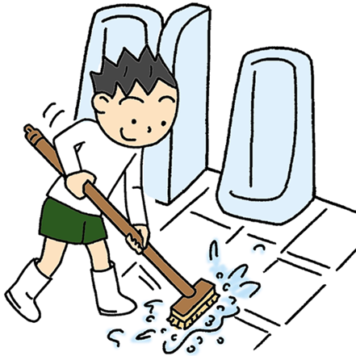
いつもトイレ掃除当番の子が一生懸命掃除してくれています。しかし、次に使う人のことを考えずに、散らかしたままの状態になっていることも少なくありません。トイレはみんなで使う場所です。汚れていると、嫌な気持ちになりますね。みんなが気持ちよく使うために、自分がどのくらいマナーを守れているかチェックしてみましょう。
- 入る前には優しくノックする。
- トイレットペーパーは必要な分だけ使う。
- トイレットペーパーがなくなったら、新しいものを
ホルダーにつける。
- 使った後は、きちんと水を流す。
- まわりを汚してしまったら、自分できれいにする。
- 手洗い場で髪をとかしたら、髪の毛を片付ける。

国は、2012年までに「はしか」をなくそうと、平成20年度から24年度までの５年間、中学１年生、高校３年生相当の年齢の人に予防接種を受けるよう法律を定めました。（来年度以降は、中学生・高校生は無料での接種対象にはなりません）
「麻しん風しん予防接種（中学１年生対象）」が未実施のご家庭におかれましては、無料期間である３月31日までに、ぜひ予防接種を受けられることをお勧めいたします。なお、この期間を過ぎますと自費負担（およそ１万円）となり
ます。
この予防接種を受けていない場合、野外学習や修学旅行等の宿泊
行事に参加できなくなることもあります。まだ予防接種を受けてい
ない人は、お近くの医療機関にご相談ください。

